Instruktion

Im nachfolgenden Versuch werden weiße Pfeile gezeigt die sich bewegen. Sie selbst können den grünen Kreis mit der Maus innerhalb des großen kreisförmigen Gebiets bewegen. Ihre Aufgabe ist die Berührung mit den weißen Pfeilen zu vermeiden indem Sie sich möglichst fern von diesen halten.
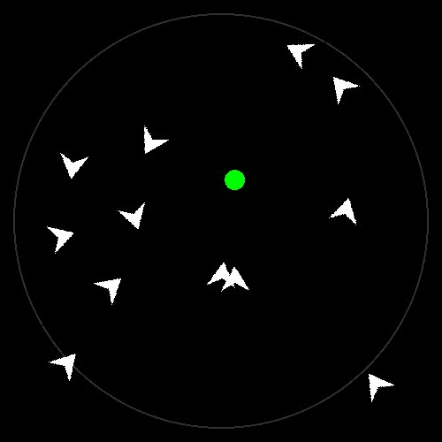

Sie starten jeden Trial indem Sie den grünen Punkt mit der Maus anklicken. Nutzen Sie diese Phase um evtl. die Maus auf dem Tisch neu zu positionieren so dass Sie diese frei bewegen können. Jeder Trial endet nach 17 Sekunden. Am Ende bleiben alle Pfeile bis auf einen auf dem Bildschirm stehen. Ein weißer Pfeil verschwindet und Ihre Aufgabe ist es die letzte Position dieses Pfeils durch Mausklick anzuzeigen. Konzentrieren Sie sich vollständig auf die erste Aufgabe – die Berührung mit Pfeilen zu vermeiden. Es kann sein dass Sie dadurch den verschwundenen Pfeil am Ende gar nicht bemerken. Falls Sie das Verschwinden nicht gesehen haben, raten Sie nicht, sondern klicken Sie den grünen Kreis an. Dann geht es mit dem nächsten Trial weiter.

Das Experiment wird in drei Blöcken durchgeführt. Ein Block dauert jeweils 15-20 Minuten.

